Конспект урока
в первом дополнительном классе
по предмету «Мир природы и человека»
по теме «Домашние животные: внешний вид»

Цель: Расширение и уточнение знаний о домашних животных.
Задачи:
Образовательные: закрепить визуально образы изучаемых домашних животных; узнать, почему этих животных называют домашними и какую пользу они приносят человеку.
Коррекционные: развивать внимание, память, мышление, речь. Воспитательные: воспитывать усидчивость, терпение; прививать бережное отношение к животным; развивать интерес к изучению окружающего мира.

Ход урока
- Организационный этап.
- Прозвенел звонок – начался урок. Сейчас у нас урок Мир природы и человека. Сели ровно, сложили руки на парте.

- Актуализация знаний, сообщение темы урока, постановка целей.
- Сегодняшний урок мы начнем с загадки. Слушайте внимательно. Отгадайте, о ком она.
Этот зверь живёт лишь дома.
С эти зверем все знакомы.
У неё усы как спицы.
Она песнь поёт мурлыча.
Только мышь её боится.
Угадали? Это — (слышно мяуканье) … кошка

- Посмотрите, кто это? (ответ: это кошка) (Подхожу к каждому ученику, показываю игрушку)
- Давайте вспомним, как говорит кошка (ответ: мя-у). (Вывешиваю картинку кошки на доску).
- А теперь рассмотрим кошку, какая она, что у нее есть: голова, туловище, лапы, хвост. (Подхожу к каждому ученику с игрушкой, показываю части тела кошки, спрашиваю у каждого учащегося: что это? Или прошу показать ту или иную часть тела животного.)

- Кошка живет рядом с человеком, у него дома. У кого дома есть кошка?
Животные, которые живут рядом с человеком, называются домашние. Давайте повторим: домашние животные.

- Сегодня на уроке мы с вами будем говорить о домашних животных, о том, как они выглядят, зачем человек их держит.
Тема урока «Домашние животные: внешний вид».

- Сообщение новых знаний
Рассказ учителя.
- И начали мы с кошки не случайно. Человек очень часто держит дома именно кошку. У кошки мягкая шерстка, её приятно погладить. Давайте погладим кошку (подхожу к каждому ученику с игрушкой). А еще она очень любит играть. Бабушка вязала носки и оставила клубочек. А кошка его нашла и стала бегать с ним по комнате. И клубочек стал разматываться. Сейчас мы с вами карандашом нарисуем этот клубочек.

- Но сначала сделаем разминку для кистей рук и пальцев (раздаю всем су-джоки).

Задание 1. (Приложение1)
- От красной точки проведи карандашом по точкам линию, не отрывая руки.
Откройте пеналы, возьмите красный карандаш. Поставьте карандаш в точку и ведите, не отрывая руки.
Учащиеся выполняют задание.
- Хорошо. Задание выполнили. А теперь положите карандаши на место. Проведем разминку для глаз.

Разминка для глаз
Смотрим на красный карандаш:
Вверх – вниз (3 раза),
Вправо – влево (3 раза)
А теперь большой круг в одну сторону
И в другую сторону.
Закрыли глазки, открыли (3 раза).

- А сейчас послушайте стихотворение.
У моей коровушки
Рыжая головушка,
Теплый, влажный, мягкий нос.
Я ей травушку принес.

Беседа.
- Посмотрите, кто это? (показываю игрушку) Ответы: Это корова. (Вывешиваю картинку коровы).
- Давайте вспомним, как говорит корова (ответы: му-у).
- А теперь рассмотрим корову внимательно, что у нее есть: голова, на голове – рога, туловище, ноги, хвост (Обхожу всех учеников и прошу назвать части туловища животного или показать).
- Что дает нам корова? (ответ: молоко) (Вывешиваю картинку со стаканом молока на доску). Ради вкусного и полезного молока люди и держат корову. Корова тоже домашнее животное. Повторим: корова – домашнее животное.

Часто на шерсти коровы бывают пятнышки (вывешиваю образец на доску).

Задание 2. (Приложение 2)
- Посмотрите, какого цвета пятнышки у коровы? (ответ: коричневые) Раскрасим корове только пятнышки.
Какого цвета карандаш нам нужен? (ответ: коричневый)
Откройте пеналы, возьмите карандаш коричневого цвета и раскрасьте корове пятнышки.
Учащиеся выполняют задание.
- Хорошо. Молодцы.

- А теперь немного отдохнем. Проведем физкультминутку.

Физкультминутка
Мы хлопаем в ладоши, /хлоп-хлоп 3 раза/
Мы топаем ногами, /топ-топ 3 раза/
Мы руки поднимаем, /по 3 раза/
Мы руки опускаем.
Мы глазки закрываем, /по 3 раза/
Мы глазки открываем.
Делаем глубокий вдох и выдох.
Садимся на места.

- А сейчас послушайте стихотворение про другое животное, скажите о ком оно.
Я люблю свою лошадку,
Причешу ей шерстку гладко,
Гребешком приглажу хвостик.
И верхом поеду в гости.

- Кто это? (показываю игрушку) (ответ: это лошадь). (Вывешиваю картинку на доску).
- Вспомним, как говорит лошадь (ответ: и-го-го).
- А теперь посмотрим, какая лошадь, что у нее есть: голова, туловище, ноги, хвост. (Обхожу всех учеников и прошу назвать части туловища животного или показать).
- У лошади на шее растут длинные волосы. Они называются грива. И хвост у лошади тоже длинный.
- Лошадь сильная. Она помогает человеку перевозить тяжелые грузы. Лошадь – тоже домашнее животное. Повторим: лошадь – домашнее животное.

- Первичное закрепление новых знаний
Задание 3. (Приложение 3)
- Посмотрите, какая красивая лошадь на картинке (вывешиваю картинку на доску). Сейчас соберем такую картинку из разных частей. Начнем с головы, потом - туловище и ноги, потом – хвост (демонстрирую поэтапно на доске). (Каждому ученику раздаю разрезную картинку; один ученик работает на доске).
Молодцы. Все сделали правильно. Посмотрите, какая красивая лошадь у вас получилась.

5. Рефлексия
- Давайте подведем итог сегодняшнего урока. О каких животных мы с вами говорили? Назовем их (ответ: это кошка, это корова, это лошадь).
- Они живут рядом с человеком. Как они все вместе называются? (ответ: домашние животные)

- Наш урок подходит к концу. Вам было интересно узнать о домашних животных? Задания были трудными?
Вы молодцы. Хорошо работали.
Наш урок окончен.

Приложение 1
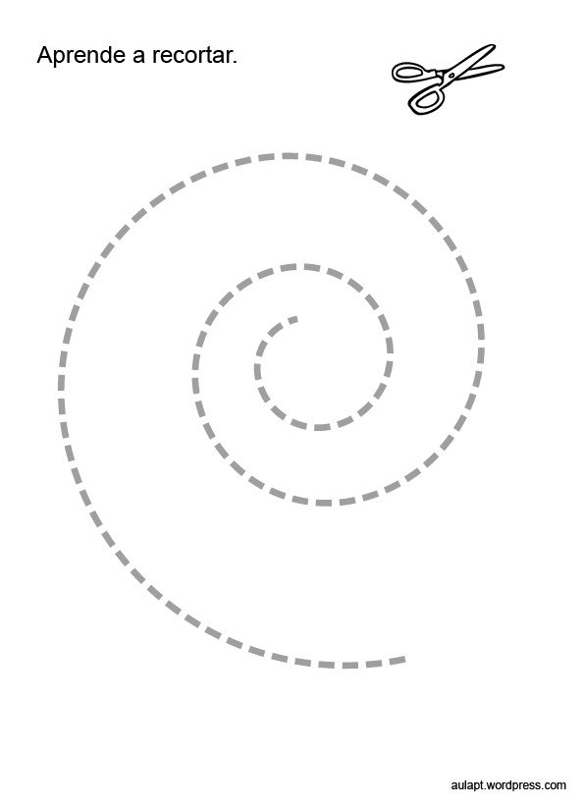

Приложение 2
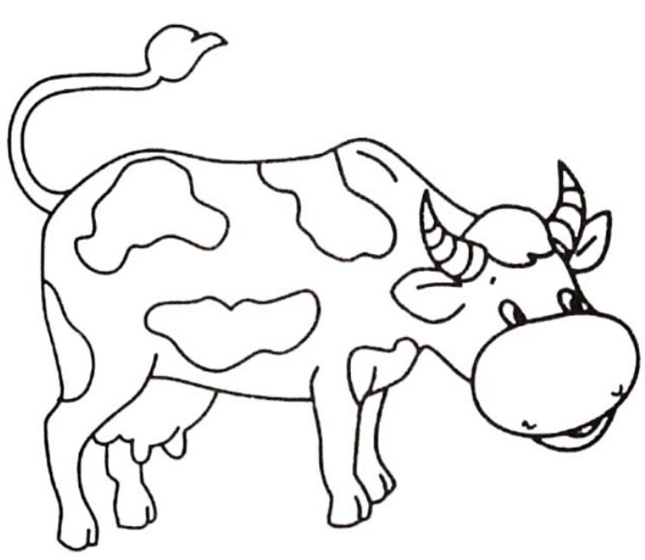

Приложение 3

